COMUNICADO DE PRENSA
Würth Elektronik amplía su catálogo de LED infrarrojos
WL-SIQW – Emisores infrarrojos de elevada eficiencia
Waldenburg (Alemania), 3 de marzo de 2021 – Würth Elektronik amplía su catálogo de leds infrarrojos con la nueva serie WL-SIQW con encapsulado SMD QFN y lente WaterClear. Los LED en encapsulado Quad Flat No Leads (QFN) están disponibles en los tamaños 2720, 3535 y 3737 con varias intensidades de emisión de 125 a 800 mW/sr y en ángulos de 90°, 120° o 150°. Dependiendo de la aplicación, las longitudes de onda disponibles son 850 nm y 940 nm.
Los componentes WL-SIQW con encapsulado SMD son adecuados para una amplia gama de aplicaciones en el campo de las cámaras de infrarrojos, las soluciones de visión nocturna, vigilancia y seguridad, así como la detección facial y de movimiento o la identificación biométrica. Gracias al formato compacto QFN, Würth Elektronik consigue unas excelentes propiedades térmicas para los potentes LED y garantiza contactos estables y fiables en los pads de soldadura.
Todos los modelos de LED infrarrojos QFN, WL-SIQW están disponibles en stock sin cantidad mínima de pedido. Würth Elektronik ofrece muestras gratuitas a disposición de los diseñadores.

Imágenes disponibles
Las siguientes imágenes se encuentran disponibles para impresión y descarga en: http://www.htcm.de/kk/wuerth

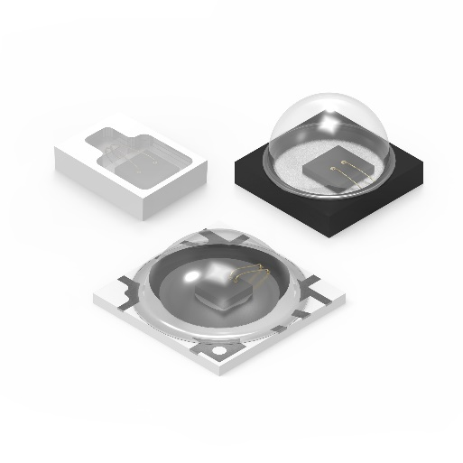Fuente de la imagen: Würth Elektronik
Catálogo de leds infrarrojos con la nueva serie WL-SIQW con encapsulado QFN con lente WaterClear

Vídeo disponible
En nuestro canal de YouTube se encuentra un video sobre el producto:
https://www.youtube.com/watch?v=ii2eUkFOT2s
Fuente: Würth Elektronik
WE meet @ Digital Days 2020: Optoelectrónica: Presentación de nuevos productos - Presentación de productos a cargo del Dr. Zhelio Andreev, Director de productos optoelectrónicos en Würth Elektronik eiSos

Acerca del Grupo Würth Elektronik eiSos
El Grupo Würth Elektronik eiSos es un fabricante de componentes electrónicos y electromecánicos para la industria electrónica y facilitador tecnológico para soluciones electrónicas orientadas al futuro. Würth Elektronik eiSos es uno de los mayores fabricantes europeos de componentes pasivos y opera en 50 países. Sus plantas de producción en Europa, Asia y América del Norte suministran productos a un creciente número de clientes en todo el mundo.
La gama de productos incluye componentes de CEM, inductores, transformadores, componentes de RF, varistores, condensadores, resistencias, cuarzos, osciladores, módulos de potencia, transferencia de potencia inalámbrica, LED, sensores, conectores, elementos para fuentes de alimentación, interruptores, pulsadores, tecnología de conexión, portafusibles, así como soluciones para la transmisión inalámbrica de datos.
La orientación de servicio única de la empresa se caracteriza por la disponibilidad de todos los componentes del catálogo desde el almacén sin una cantidad mínima de pedido, muestras gratuitas y un amplio apoyo por parte del personal técnico de ventas y herramientas de selección.
Gracias a la asociación tecnológica con el equipo de fórmula E Audi Sport ABT Schaeffler y el apoyo en la competición Formula Student, la empresa muestra su fuerza innovadora en el segmento de la eMobility (www.we-speed-up-the-future.com).
Würth Elektronik forma parte del Grupo Würth, líder del mercado mundial de la tecnología de montaje y fijación. La empresa emplea a 7300 trabajadores y generó una facturación de 823 millones de euros en 2020.
Würth Elektronik: more than you expect!
Más información en www.we-online.com

Más información:  Würth Elektronik eiSos GmbH & Co. KG  Sarah Hurst  Max-Eyth-Strasse 1  74638 Waldenburg  Alemania  Tel.: +49 7942 945-5186  Correo electrónico:  sarah.hurst@we-online.de  www.we-online.de | Contacto para la prensa:  HighTech communications GmbH  Brigitte Basilio  Brunhamstrasse 21  80339 München  Alemania  Tel.: +49 89 500778-20  Fax: +49 89 500778-77  Correo electrónico: b.basilio@htcm.de  www.htcm.de

